12 Avril 2007

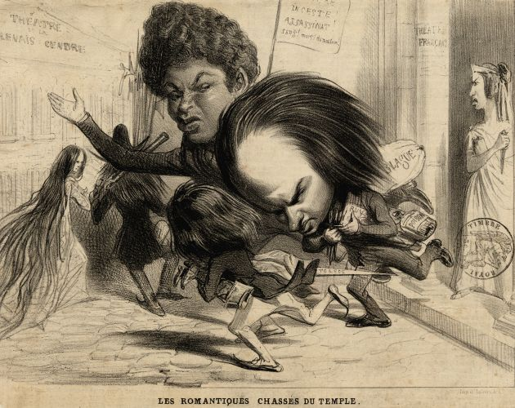

**Lithographie de De Barray, intitulée  "Les romantiques chassés du temple"**

**et publiée dans *La Caricature* *provisoire*, n°8, décembre 1838.**

Analyse par Daniel Salles

<http://www.caricaturesetcaricature.com/article-10262225.html>

L'analyse de cette caricature nous permettra de mettre en valeur les difficultés de lecture d'un dessin de presse.

Mode d'expression synthétique sur l'actualité, le dessin de presse fonctionne en effet sur la base d'unités simples mais codées. Il est souvent allusif et destiné à un public contemporain qui partage des connaissances avec le dessinateur. Contrairement  à d’autres genres, le dessin de presse ne trouve son plein sens qu’en lien avec les événements socio-politiques qui le justifient et dont on ne peut pas l’isoler. Il est en cohésion avec son support et donc inscrit dans l’éphémère, il a un côté périssable car il est fait pour un moment précis. Les références à l'actualité proche et lointaine y abondent.

La lecture d’un dessin de presse suppose donc un certain nombre de compétences (culturelle, rhétorique, logique ou linguistique) et des capacités d’abstraction. Il faut trois conditions pour bien le lire : connaître les gens au pouvoir (allure physique et options politiques), être au courant de l'actualité, avoir une culture suffisante pour comprendre les allusions historiques et culturelles. Les difficultés s'accroissent avec l'éloignement temporel. Enumérons-les :

- La légende de la gravure doit s’interpréter à partir de l’épisode des Evangiles où Jésus chasse les marchands du Temple.

- Il faut identifier les personnages : la tragédienne Rachel , Victor Hugo jeune, Alexandre Dumas, Frédérick Lemaître. Ce dernier, acteur préféré de Hugo parce qu'il savait le mieux mêler grotesque et sublime, rire et terreur, joua les jeunes premiers dans Lucrèce Borgia et dans Ruy Blas et fit sensation dans les rôles-titres de Kean de Dumas et de Hamlet de Shakespeare. Mais la Comédie-Française ne voulut pas de lui.

- Il faut savoir que le Théâtre français ou Comédie française représentait le temple (autrement dit occupait alors le sommet de la hiérarchie des salles) de la tragédie classique qu'Hugo a mise à mal avec Hernani en 1830 et que la tragédienne Rachel chasse les romantiques vers le théâtre de la Renaissance qui a été inauguré le  8 novembre1838  avec la représentation de Ruy Blas de Victor Hugo. Ce dessin illustre donc l'ouverture d'un Second Théâtre Français "destiné à accueillir le drame, la comédie et l'opéra comique."

- Il faut également savoir que depuis 1837, Victor Hugo est en procès contre la Comédie-Française, qui refuse de remettre à l’affiche Angelo, Marion de Lorme et Hernani.

- Le poison et la blague font allusion au dénouement de Ruy Blas et au mélange de grotesque et de tragique qui caractérise la pièce.

Ce dessin ne peut donc se comprendre sans des recherches historiques et littéraires. Les difficultés étaient cependant déjà importantes pour les lecteurs de l'époque puisque le journal accompagne le dessin de ce commentaire : "M. de Barray, qui estime beaucoup le talent de Melle Rachel, nous la montre cependant sous des traits peu flattés : c'est qu'elle est ici la personnification de la tragédie renouvelée des Grecs, que l'artiste n'aime guère, et d'une administration théâtrale qu'il n'aime pas. Les romantiques chassés du temple Védel[5], se réfugient dans celui de la Renais-cendre, et font fort bien."

On notera ensuite les caractéristiques physiques données à Hugo : un large front, les cheveux longs, la disproportion entre la tête et le corps. La tête de Hugo et plus particulièrement son front sont exagérément grossis et disproportionnés par rapport à son corps. Le front haut est en effet donné comme le signe d’une intelligence supérieure, voire, à l’instar de Moïse, la marque de l’inspiration divine du poète. Les caricaturistes ont insisté sur le large front du poète et l'ont dessiné particulièrement haut (cf. le portrait paru dans La Charge du 27 janvier 1833 et intitulé La Plus forte tête romantique, accompagné de vers de Pétrus Borel  : "Époque tant étroite/ Où Victor Hugo seul porte la tête droite/ Et crève le plafond de son crâne géant"). Dans ce dessin, le front est très visible parce qu'il semble éclairé et qu'il se trouve au centre de symétrie du rectangle. Il contraste également avec le visage de Dumas dont on a accentué les traits négroïdes et qui se trouve à sa suite dans une diagonale ascendante.

On pourra comparer cette représentation de Hugo avec d'autres comme la lithographie de Benjamin Roubaud en noir et blanc publiée à plusieurs reprises dans le Charivari, en décembre 1841, après l'élection de Hugo à l'Académie française et dans laquelle le poète doit soutenir sa tête d’hydrocéphale[6].

Daniel Salles

[Voir l'article complet de Daniel Salles sur les caricatures de Victor Hugo](http://caricaturesetcaricature.over-blog.com/article-6323541.html)

http://www.caricaturesetcaricature.com/article-6323541.html

[5] Védel était le directeur du Théâtre-Français.

[6] Le portrait-charge, in Daniel Salles, Le dessin dans la presse, coll. Lire les images, Bordas, à paraître.